Предмет: Алгебра для 7б на **21.11.2024 г.**

Учитель: Григорьева Евгения Сергеевна

Тема урока: **Подготовка к контрольной работе.**

**План урока**:

1. В рабочей тетради записать число и классная работа.
2. Выполнить тренировочный вариант контрольной работы.

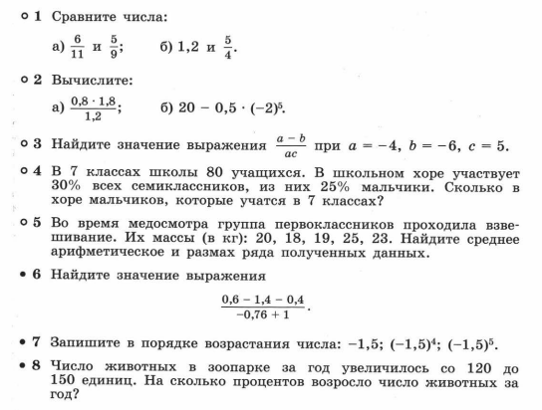

1. **Домашнее задние**:

Повторить изученный ранее материал и подготовиться к контрольной работе.